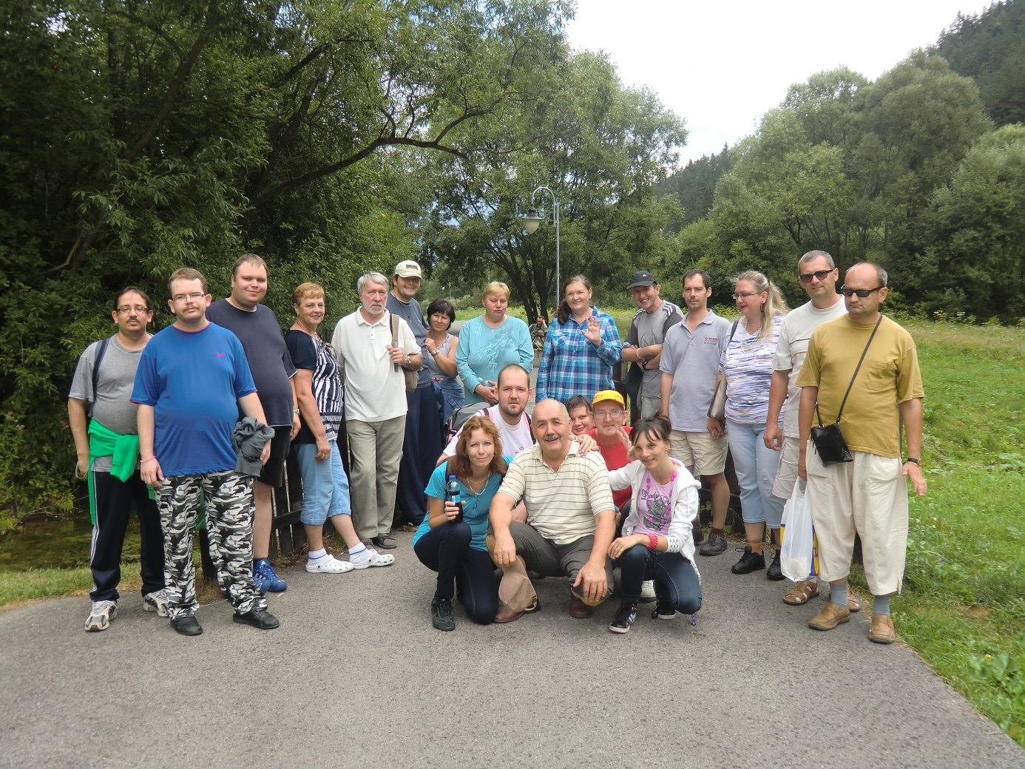

Rehabilitačné stredisko Radosť v Košiciach
2/2013

Časopis vydáva
Združenie príbuzných a priateľov Radosť, Rastislavova 12, 040 01
Rehabilitačné stredisko Radosť, Bauerova 1, 040 23 sídlisko KVP Košice

Internetová stránka: www.zpp-radost.sk
Telefón, fax: 055/678 27 38, 0905 588 014, 0907 461 813
Mail: radost@mailbox.sk
Číslo účtu: 2070788453/0200
IČO: 31262848

Príspevky nevraciame a vyhradzujeme si právo ich úpravy. Časopis neprechádza jazykovou úpravou. Nepredajné.
Obsah
Poznávací výlet do mesta Sabinov 6
Poznávací výlet do mesta Prešov 7
Psychorehabilitačný pobyt - Liptovský Ján 8
Návšteva AFRTFARM Drienovec 16.7 a 30.7.2013 11
Deň otvorených dverí v ZPP „Radosť“ 14
Canisterapia 16
Mikulášska kapustnica 17
Vianočný večierok – Kapustnica 19
Sladké a tvorivé Vianoce - projekt podporený Nadáciou Orange 20
Z našej tvorby 22
Téma čísla 23
Varím, varíš, varíme 26
Lúšteniny, hlavolamy, zábava 27

Milí čitatelia,

do rúk sa Vám dostáva ďalšie vydanie časopisu „Pre Radosť“. Opäť je plný príbehov o akciách a rôznych podujatiach, ktoré sme spoločne v uplynulých mesiacoch prežili. Leto sa nieslo v uvoľnej atmosfére, absolvovali sme viacero výletov do okolia Košíc. Navštívili sme mesto Sabinov, Prešov a tiež náš obľúbený Drienovec. Veľkou akciou združenia bol psychorehabilitačný pobyt v Liptovskom Jáne.
S príchodom jesene výlety ustali, ale počet aktivít neklesol. Začiatkom septembra sme mali „Deň otvorených dverí“, kedy mali možnosť prísť si pozrieť naše združenie rodinný príslušníci, priatelia, známi. Opäť sme sa zúčastnili zbierky Nezábudka, pri ktorej nám pomáhali dobrovoľníci. Navštívili sme divadelné prestavenia: Čardášová princezná, Zvonár u matky božej a Móric Beňovský. Veľký úspech v združení mali psíky, ktoré nám vyčarili úsmev na tvári v rámci canisterapie. S dobrovoľníčkou Magdou sme vyrobili veselých gaštanových panáčikov a zvieratá, naučili sme sa vyrábať mydielka.
November a december sa niesol v znamení príprav na blížiace sa Vianoce. Chystali sme výrobky na vianočné trhy, nacvičovali vianočný program, vytvorili a naučili sme sa novú pesničku o Radosti – „Vyznanie“ a k nej aj nový samba tanec.
Po tvrdej práci nás čakala odmena a tak sme celý rok uzavreli chutnými kapustnicami, punčom a samozrejme, že nemohol chýbať ani vianočný koncert v Dome umenia.

V mene kolektívu RS Radosť Vám prajeme príjemné čítanie.

Poznávací výlet do mesta Sabinov

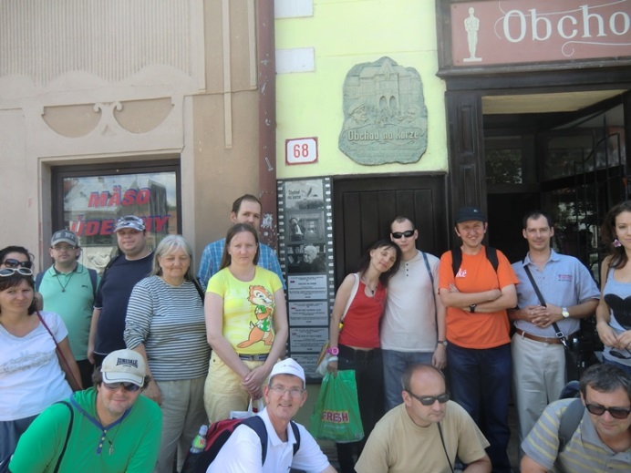
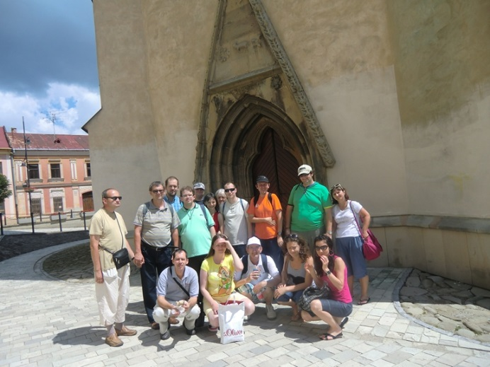
Letné dni lákajú ľudí do prírody a preto sme sa aj my rozhodli spoznať ďalšie krásne mesto Slovenska. Dňa 17.7.2013 sme sa stretli na železničnej stanici v Košiciach. Cieľ našej cesty bolo mesto Sabinov. Cesta vlakom nám ubehla rýchlo a s dobrou náladou a zvedaví čo nám toto mesto ponúkne, sme sa vybrali do centra. Ako prvé nás upútali pozostatky hradných

múrov a renesančné Lýceum. Súčasťou historického jadra sú kostoly a zvonica, pri ktorých sme si urobili pekné fotky a prezreli si interiér rímsko-katolíckeho kostola sv. Jána Krstiteľa. Keďže bolo veľmi horúco, zažiadalo sa nám trocha oddychu pri lahodnej zmrzline či zákusku. Po tomto príjemnom posedení sme pokračovali v prehliadke mesta. Prešli sme miestami, kde sa natáčal film Obchod na korze, ktorý získal Oskara. Upútala nás stará zachovalá bašta, radnica mesta, pekný park s fontánou a tiež rodný dom maďarského maliara Csontváryho Kosztku Tivadára. Plní nových zážitkov a príjemne unavení sme sa pobrali späť na železničnú stanicu a domov.

NAŠE POSTREHY:

Dňa 18.7.2013 sme boli v Sabinove. Prvé čo ma zaujalo boli hradby. Výlet sa mi páčil. Boli sme fotení na mieste kde sa natáčal obchod na korze. Páčil sa mi aj kostol zvonku aj zvnútra. Páčila sa mi prechádzky po moste.
Peťo S.

Najväčším zážitkom pre mňa bol rodný dom môjho najobľúbenejšieho maďarského maliara postimpresionistu Czontváryho Kozztku Tivadára, ktorý bol významným napriek tomu, že bol samouk. Zaujímavý bol aj kostol a hradby, ktoré sme videli, len škoda, že som si nekúpil nejaký suvenír. Rád by som sa do Sabinova niekedy vrátil.
Dodo Č.

V Sabinove bolo super. Nabrala som si vodu, pozrela som si pekný kostol a fontánu, hradby. Bola som z toho výletu šťastná . V cukrárni mi veľmi chutil puding.
Mima M.

Poznávací výlet do mesta Prešov
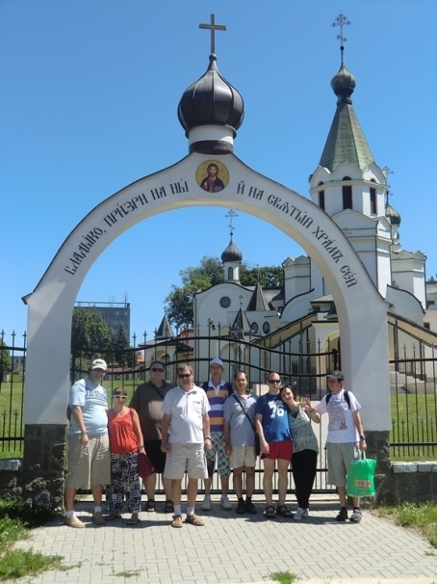
V stredu 24.7.2013 sme sa rozhodli spoznať ďalšie krásne mesto východného Slovenska a to Prešov. Zraz bol na železničnej stanici a cesta, ktorá trvala necelú hodinku nám ubehla veľmi rýchlo.
Povráva sa, že v Prešove majú najlepšiu zmrzlinu. Chceli sme si to overiť a tak po vystúpení z vlaku, bola naša prvá zastávka pri stánku zo zmrzlinou. A veruže chýri o zmrzline boli pravdivé.
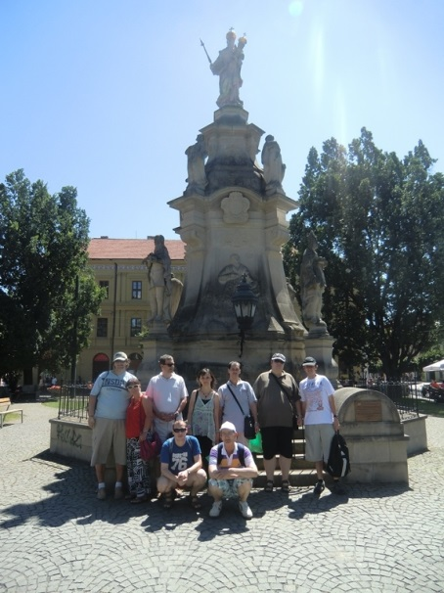
Cestou do centra mesta sme si prezreli Pravoslávny katedrálny chrám sv. kniežaťa Alexandra Nevského, navštívili Katedrálu sv. Jána Krstiteľa a Rímskokatolícky farský kostol sv. Mikuláša, prečítali sme si niečo z ich histórie a obdivovali prekrásne interiéry. Mnohí z nás vyhladli, aj nohy nás trocha boleli a tak sme sa zastavili na chutnú bagetu a koláčik.
Plní nových síl sme sa pobrali pozrieť si krásne námestie, na ktorom je najväčší kvetináč na Slovensku a trocha ďalej Súsošie Immaculaty. Čas pokročil a my sme sa pobrali na železničnú stanicu a domov. Opäť sme videli a zažili niečo nové a spoločne strávili príjemný deň.

Psychorehabilitačný pobyt - Liptovský Ján

V dňoch 12.8.2013 – 14.8.2013 sme sa s klientmi RS „Radosť“ zúčastnili na psychorehabilitačnom pobyte v Liptovskom Jáne.
Náš výlet sme začali v pondelok ráno. Spoločne sme sa stretávali na železničnej stanici v Košiciach, odkiaľ sme odchádzali vlakom o 10.15 hod. Cesta na určené miesto nám ubehla rýchlo. Vo vlaku sme mali priestor na spoločné rozhovory a bližšie spoznávanie sa.
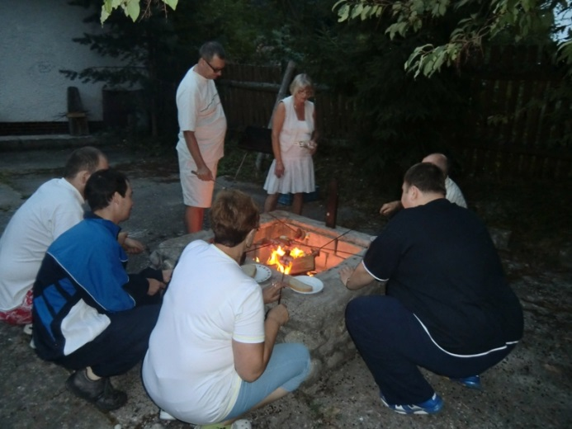
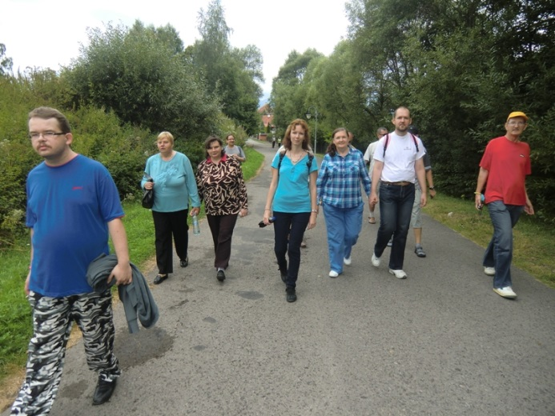
Po príchode na miesto sme sa ubytovali a posilnili sa chutným obedom. Oddýchnutí sme sa vybrali do okolia Liptovskej prírody. Po príchode na ubytovňu sme mali nachystanú večeru. Prvý večer sme sa rozhodli stráviť pri táborovom ohni a večernej opekačke. Každý zo zúčastnených priložil ruku k dielu. Priniesli sa polienka na oheň, nakrájali sa špekáčky, slaninka, cibuľka i čerstvý chlieb. Atmosféru nám spríjemňovala gitarová hudba, nechýbal ani spev a tanec. Unavení a plní nových zážitkov sme sa potom pobrali spať. Na druhý deň ráno, nás čakali výdatné raňajky. Nakoľko nás veľmi zaujala čarokrásna príroda, opäť sme sa všetci spoločne pobrali na dlhšiu doobedňajšiu túru. Počas cesty sme sa občerstvili vodou z minerálneho prameňa a nezabudli sme si nakúpiť ani suveníry, ktoré nám budú pripomínať ďalší pekne strávený čas s RS „Radosť“. Po chutnom obede sa začala druhá časť programu – akcia s názvom „Pirátska párty“. Ešte pred pobytom sme si nachystali v združení „Radosť“ pirátske masky a každý z účastníkov bol oblečený ako pravý pirát. Pre klientov boli nachystané rôzne zábavné súťaže a 4 stanovišťa, na ktorých mali plniť rôzne úlohy. Účastníci sa rozdelili do 4 skupín a každá skupina si prešla každé jedno stanovište. Víťazná skupina bola slávnostne vyhlásená po večeri a každá zo zúčastnených

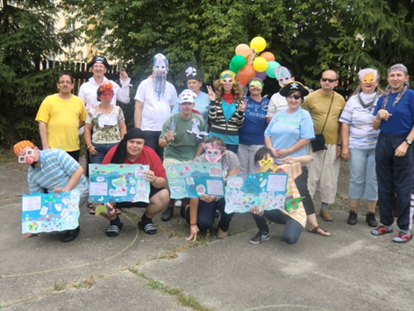
skupín dostala sladkú odmenu. Pirátsku párty sme ukončili poučným maľovaným príbehom a tanečnými aktivitami. Vyspievaní a vytancovaní sme sa potom pobrali spať.
Ráno nás opäť čakali chutné raňajky, po ktorých sme si zosumarizovali spoločne prežité dni. Následne sme sa išli všetci pobaliť, naobedovali sme sa a s príjemnými spomienkami sme všetci odchádzali domov, späť do Košíc.
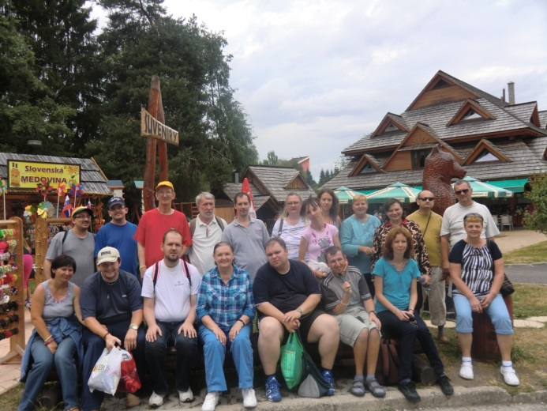
V Liptovskom Jáne sme strávili tri krásne dni, počas ktorých nebola núdza o zábavu, nové zážitky a upevňovanie vzťahov. Naša vďaka patrí predovšetkým celému Združeniu príbuzných a priateľov „Radosť“ za zrealizovanie danej akcie a dobrovoľníčke Magdaléne Hrivniakovej, ktorá si pre klientov pripravila množstvo podnetných a náučných aktivít. Veríme, že takýchto akcií bude viacero.
Cieľom tohto psychorehabilitačného pobytu bolo rozvíjať a upevňovať vzájomné vzťahy medzi klientmi, pracovníkmi a rodinnými príslušníkmi, zvyšovanie sebavedomia, sebahodnotenia, spolupráce prostredníctvom rôznych skupinových aktivít, upevňovanie praktických zručností, schopností a návykov pre samostatný život, rozvoj empatie, asertivity, komunikačných zručností, rozvíjanie estetického cítenia prostredníctvom muzikoterapie.
Okrem klientov a pracovníkov RS „Radosť“ sa pobytu zúčastnili aj rodinní príslušníci klientov, vďaka čomu sme mohli rozvíjať a upevňovať spoluprácu s rodinami. Výlet nám svojou prítomnosťou spestrila i verná dobrovoľníčka p. Magdaléna Hrivniaková, ktorá si pre našich klientov pripravila množstvo podnetných aktivít.

Mgr. Lenka Paľová

Naše postrehy

Stretli sme sa na stanici v Košiciach. Vadilo mi, že sme nestihli autobus a že nám ušiel, ale aj tak sme prišli do hotela Poludnica. Prvý deň sme boli na malej prechádzke. Boli sme si nabrať pramenitú vodu. Potom sme šli na hotel. Večer bola opekačka a mne sa páčilo, že nám pekne hrali na gitare. my sme spievali. Druhý deň sme boli na prechádzke. Boli sme si kúpiť nejaké suveníry. Neskôr sme sa boli kúpať. Vrátili sme sa na hotel. Mne bolo dobre. Výlet bol super.
Rony

Príchod do Liptovského Jánu bol v pondelok s oneskorením okolo 14.35 hod. Potom bol obed a prechádzka po Liptovskom Jáne. Večer bola opekačka. V utorok sme mali vychádzku po okolí, pozreli sme si kúpalisko a hotel Máj a o pár metrom sme nakúpili suveníry. Tak sme šli späť na ubytovňu a ja som šiel ešte k sestrinej známej. O 13.30 bol obed a potom pirátsky karneval a súťaže. Boli sme rozdelení do skupín a súťažili sme. Večer boli ohodnotení súťažiaci a ďalšie súťaže a zábava. Odchod bol v stredu po obede.
Laco

Mne sa páčil celý výlet. ubytovanie v hoteli Poludnica bolo dobré. Veľmi tu dobre varili. Páčila sa mi prechádzka a aj suveníry som si kúpila. Na opekačke bolo dobre, ako sme si opekali. Piráti z Karibiku sa mi tiež páčili, hlavne tie štyri stanovištia, ktoré sme mali za úlohu. Najviac sa mi páčilo to stanovište, kde sme mali nakrájať uhorku a ju zjesť a vypiť sirupovú vodu. Večer sa mi páčila aj diskotéka . S Mimou sa mi dobre tancovalo. Veľmi mi chutil melón.
Tatiana

Páčilo sa mi veľa vecí. najviac asi večerné aktivity – opekačka v pondelok a hry v utorok večer s pirátskou párty. Páčila sa mi pirátska hra. Ťažko povedať, ktoré stanovištie bolo najlepšie, ale hladný a smädný pirát bolo najchutnejšie. Aj prechádzky boli pekné, aj príroda, len ten hmyz mi vadil (lebo mám fóbiu).
Dodo

Cesta vlakom bola príjemná, len sa mi nepáčilo, že sme museli hodinu a pol čakať na autobus. Prechádzka po Liptovskom Jáne a ku kadi bola tiež príjemná. Pirátska show sa mi páčila a najmä stanovištia, na ktorých bola príjemná zábava – konkrétne: pexeso, balóny. Páčila sa mi balónová súťaž, zberanie cukríkov a metla. Na izbe sa mi páčilo, len mi chýbal televízor. Jedlo nám kuchárky varili dobre. Maľovaný príbeh a jeho podstata sa mi páčil.
Radúz
Pondelok poobede okolo pol tretej sme sa boli ubytovať na izbu. Vybalili sme si veci a potom sme šli na obed. Po obede sme šli vonku na prechádzku sa prejsť a pozrieť suveníry, tiež sa pozrieť na kúpalisko. Potom po kúpalisku sme si oddýchli a mali sme opekačku s gitarou. Na druhý deň, sme mali diskotéku s pirátskou maskou. Najviac sa mi páčila súťaž s metlou, menej s balónom. Všetko sa mi páčilo najviac, že Magda mala super aktivity.
Mima

Návšteva AFRTFARM Drienovec 16.7 a 30.7.2013

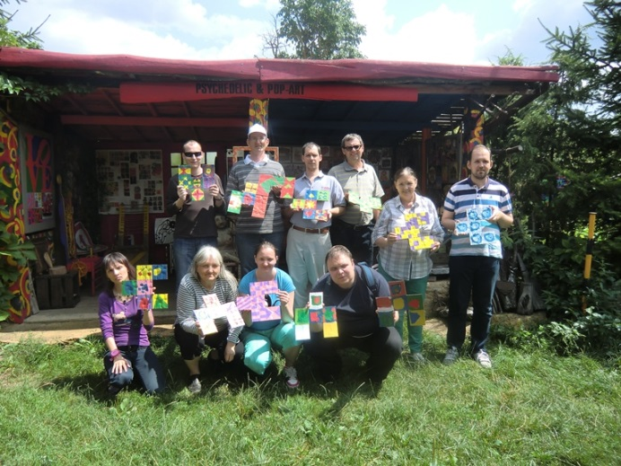
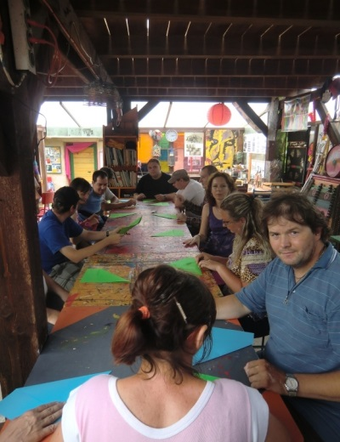
Začiatkom júla sme dostali od majiteľky tvorivého domu v Drienovci pani Jany Zitovej milé pozvanie na návštevu spojenú s tvorivou činnosťou . Dňa 16.7. 2013 sme sa stretli približne o 9.00 na autobusovej stanici. Cesta ubehla veľmi rýchlo a o 10.15 sme už boli v Drienovci. Od našej poslednej návštevy pribudlo zopár nových umeleckých diel v priestoroch Tvorivého domu a tak sme si prezreli nové umelecké prírastky. Manželia Zitovci mali pre nás pripravenú zaujímavú aktivitu, pred ktorou sme sa občerstvili chutnými makovníkmi, čajom a kávou. Po krátkom oddychu nastal čas pustiť sa do práce. Každý dostal kartónovú skladačku, ktorú mal namaľovať rôznymi tvarmi. Práca všetkých bavila a po chvíli začali vznikať rôzne zaujímavé výtvory. Dokončené práce bolo potrebné nechať vyschnúť na slniečku a tak sme voľnú chvíľu využili na občerstvenie sa chutnými chlebíčkami z kuchyne pani Zitovej. Pán Vološin nám urobil zopár spoločných fotiek s našimi prácami. Do odchodu autobusu zostávala ešte dlhšia chvíľa a tak sme voľný čas využili na kreslenie s ceruzkovou tematikou. Vznikli zaujímavé návrhy ceruzkových domov, policajných ceruzkových áut a pod. Pomaly sa blížil čas odchodu a tak plní príjemných dojmov, oddýchnutí a v dobrej nálade sme sa pobrali späť na autobusovú zastávku.
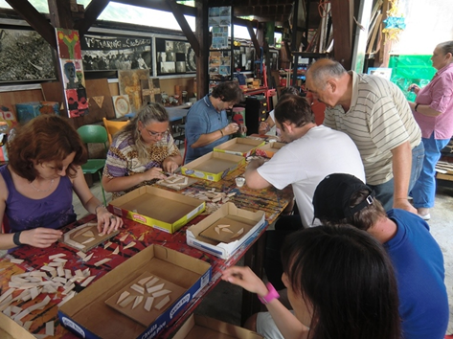
Dňa 30.júla sme sa opäť vybrali na návštevu ArtFarm v Drienovci, kde boli pre nás prichystané tvorivé dielne. Zraz bol na autobusovej stanici, cesta ubehla rýchlo a my sme boli na mieste okolo 10.30. Prvé čo nás privítalo bol dážď, ale našťastie vyzbrojení dáždnikmi, sme sa rýchlo presunuli na ARTFARM, kde nás už pani Zitová čakala s tradičným občerstvením. Potom nasledovalo premietanie krátkeho videa z „RECYKLART“ stretnutí, v ktorom návštevníci Tvorivého domu vytvárali z odpadových materiálov rôzne diela. Toto video natočili bratia Čepekovci. Boli sme milo prekvapení, ako úžasne ho spracovali. Medzitým prestalo pršať a tak nám pani Zitová ukázala malú výstavu tvorby umelcov, ktorí dokážu z rôznych odpadových a na oko nepotrebných materiálov vyrobiť zaujímavé umelecké diela. Súčasťou výstavy boli aj diela ich dcéry Janky. Oddýchnutí a inšpirovaní tvorbou nadaných ľudí, sme sa aj mi pustili do práce. Podľa pokynov pani Zitovej si každý poskladal žabku z papiera a zaujímavé bolo, že vedela skákať. Naše rozcvičené prsty tak boli pripravené na ďalšiu činnosť. Dostali sme rôzne drevené trojuholníky, z ktorých sme mali vyskladať nejaký jednoduchý obrázok, napr. jablko, dom, auto, ceruzku a nalepiť ho na kartónovú doštičku. Nebola to jednoduchá úloha, vyžadovala si trocha fantázie a taktiež šikovnosti. Nalepený obrázok bolo potrebné vymaľovať akrilovými farbami. Výsledok nás náramne potešil. Po toľkej usilovnej práci sa dostavil aj hlad. Bol pre nás pripravený chutný guláš. Poobedňajšiu siestu sme strávili príjemnými rozhovormi medzi sebou. Keďže toto nebola naša ani prvá ani posledná návšteva ARTFARM, každý dostal za úlohu vymaľovať krabičku, ktorú si označil a pri ďalších návštevách si do nej bude ukladať svoje výrobky. Zvyšok času sme trávil rozprávaním, spoločným fotením a oddychovaním na slniečku. Hodiny ukazovali pokročilý čas a tak sme sa rozlúčili s rodinou Zitovcov a pobrali sa na zastávku a domov.

Mgr. Mária Mitriková
Naše postrehy

V Drienovci sa mi páčilo. Kreslili sme abstraktné kresby a som to pekne namaľoval. Páčil sa mi pes aj mačka. Chlebíčky aj makovky boli dobré. Aj čaj a káva. Peťo

Výlet do Drienovca bol príjemný. Páčilo sa mi maľovanie na skladačku a kreslenie na tému ceruzková terapia, kde som nakreslil ceruzkového policajta, ceruzkové policajné auto, ceruzkovú cestu a ceruzkový semafor.
Radúz

Výlet v Drienovci bol výborný. Deň bol slnený, videli sme remesla výtvarného a fotografického remesla. Videli sme ceruzku. Robili sme skladačku a ceruzkovú techniku.
Dušan

V Drienovci som sa cítila super. Bola som z toho výletu dojatá a šťastná.
Mima

Deň otvorených dverí v ZPP „Radosť“

Naše združenie „Radosť“ zorganizovalo dňa 13.9.2013 (piatok) „ Deň otvorených dverí“. Táto akcia bola zároveň i propagačnou predkampaňou k blížiacej sa zbierke Nezábudka 2013.
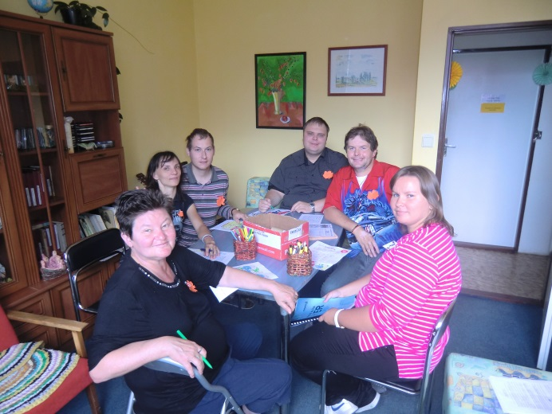
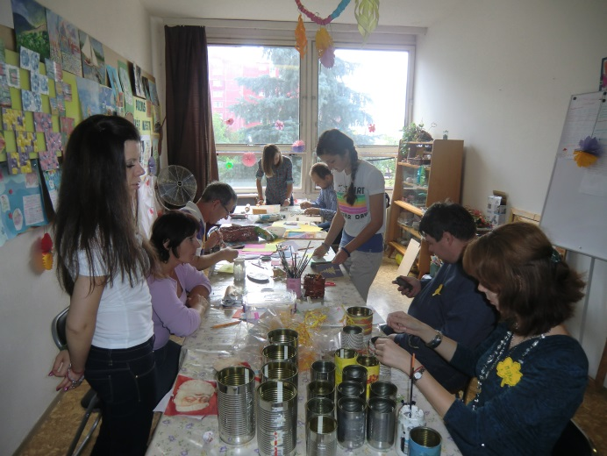
Počas celého dňa prebiehali v stredisku ukážky z aktivít, ktoré klienti vykonávajú, počas pobytu v RS „Radosť“. Aktivity boli rozdelené na tie, ktoré rozvíjali kognitívne schopnosti človeka, jemnú motoriku a také, ktoré uviedli do pohybu všetky svalové skupiny a podporili
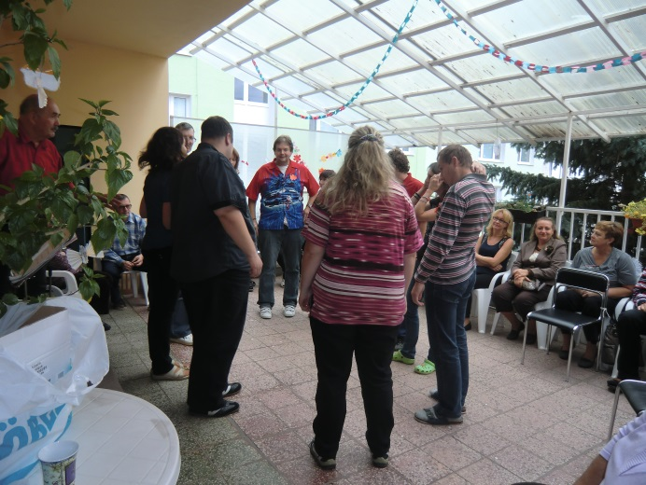
uvoľnenie hormónov šťastia. Jednotlivé činnosti sa realizovali na štyroch stanovištiach a aj klienti boli rozdelení do 4 skupín, tak aby si každá skupina prešla každé jedno stanovište. Ku každému stanovišťu boli pridelení dobrovoľníci, ku ktorým prichádzali klienti po skupinách. Išlo o tieto stanovištia: 1. Tvorivé dielne – „Lakocinky“ (príprava jednoduchého občerstvenia), 2. Tvorivé dielne –„Vianočný bazár“ (výroba darčekových predmetov, magnetiek, pohľadníc na vianočné trhy) 3. Lúšteniny, hlavolamy, krížovky, spoločenské hry, a na poslednom 4. štanovišti sa realizovali pohybové a športové aktivity.
Program začal o 9.00 hod slávnostným privítaním dobrovoľníkov a predstavením združenia „Radosť. Približne o 10.00 hod, zaujal každý z účastníkov svoje miesto a začalo sa so samotnou realizáciou naplánovaného programu.
Neskôr v popoludňajších hodinách sme „Deň otvorených dverí“ slávnostne ukončili záverečný programom, ktorý si pre hostí pripravili klienti združenia. V záverečnom programe nechýbala hymna združenia „Radosť“, ukážky z ľudových tancov, či prednes poézie. Nezabudlo sa ani na dobrovoľníkov, ktorí boli za svoju aktívnu účasť a pomoc ocenení diplomom a drobným darčekom.
Naše pozvanie na túto akciu prijali aj významní hostia a to – psychiatrička MUDr. Dagmar Breznoščáková, ktorá dlhodobejšie spolupracuje s OZ „Radosť“ a mestská časť sídliska KVP bola zastúpená sociálnou referentkou Mgr. Alicou Schützovou. Náš „Deň otvorených dverí “ sme ukončili približne o 16.00 hod. príjemným posedením pri hudbe a občerstvení ( chlebíčky, jednohubky, sladké nepečené dezerty), ktoré pripravovali naši klienti v rámci tvorivých dielní.
Naša veľká vďaka patrí všetkým zúčastneným, ktorí svojou aktívnou pomocou prispeli k bezproblémovému priebehu „Dňa otvorených dverí“.

Mgr. Lenka Paľová

Naše postrehy

Páčilo sa mi, že bola príjemná atmosféra. Bolo veselo. Ja som robila pohľadnicu, obrázok. Na športe ma učili pin-pong. Na lakocinkách som robila jednohubky a na lúšteninách som pospájala dve obrázky z čísel. Pohostenie bolo bohaté. Monika

V piatok sa mi páčili tie 4 stanovištia. Zo stanovíšť sa mi páčili lúšteniny a lakocinky. Nepáčilo sa mi ako bolo veľa ľudí. Chutili mi skoro všetky jedlá aj jednohubky. Miška Šúľová mala dobre hádanky, ktoré nám hovorila. Aj Dodo pekne hral na gitare. Táňa

Mne sa všetko páčilo. Všetko bolo niečím výnimočné. Naučila som sa nové veci. Piškóty v čokoláde, zdobenie plechoviek, aktivita na balkóne a hlavne s Miškou Šuľovou. Ešte sa mi páčilo, že sa prišla na nás pozrieť doktorka : MUDr. Breznoščáková. Som rada, že sa aj psychiater – psychiatrička pozrela na nás a videla aspoň ako to tu vyzerá. Ďalej sa mi páčilo, že prišlo toľko mladých dobrovoľníkov zo škôl. Odbúravajú sa tak predsudky. Všetko bolo super! Miška Vojtillová

Atmosféra bola vynikajúca. Páčili sa mi všetky sekcie: lúšteniny, tvorivé dielne, lakocinky, tvorivé dielne (Vianoce), no najviac sa mi páčili lúšteniny, kde som vyplňoval tajničku. Na tvorivých dielňach som vyrábal magnetky. Občerstvenie bolo vynikajúce – najmä chlebíčky a očká mi najviac chutili.

Celý deň bol perfektný aj aktivity. Zo všetkých štyroch stanovíšť sa mi páčili lúšteniny a šport. Aj všetky organizačné aktivity. Aj poobede celý program. Laco

Aktivity boli veľmi zaujímavé, ale bolo veľmi málo dobrovoľníkov. Dobroty boli chutné, výrobky boli výnimočné tým, že nám pomáhali dobrovoľníci. Pri športe som sa unavil a pri lúštení krížoviek som si ponaťahoval závity. Všetko bolo super. Fero

Páčil sa mi Marek, ktorý bol pri pohybových hrách. Zabával klientov. Páčila sa mi Dašenka pri občerstvení, ktorá úlohy zadelila spolu s Magdou. Aj s Miškou Šuľovou bolo super. Lúšteniny čo dala sme si mohli dobrovoľne vybrať. Dušan

V piatok 13.9 bol v Radosti deň otvorených dverí. Podujatie bolo pekné. Začalo sa o 10.00 hod. Bolo veľké pohostenie, na ktorom príprave sme sa podieľali aj my klienti. Prišli aj hostia a dobrovoľníci. Medzi hosťami bola aj doktorka MUDr. Breznoščáková z psychiatrickej kliniky. Bol bohatý program, tancovali sa ľudové tance, prednášala sa báseň. Hrali a spievali sme našu hymnu. Deň bol vydarený, čo na nás dobre vplývalo. Vlado B.

Canisterapia
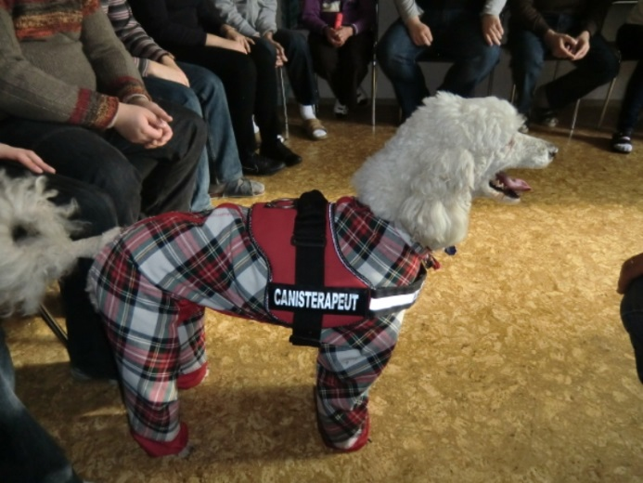
Jedným z cieľov v RS „Radosť“ je rozvíjať u klientov sociálne, praktické zručnosti potrebné pre samostatný život, rozvoj kognitívnych schopností, vedenie klientov k návratu do aktívneho života, viesť ich k tomu, aby sa vedeli tešiť zo života aj s handicapom. Pri práci s klientmi sa v združení Radosť využíva množstvo metód, ktoré sú realizované buď samotným personálom strediska, alebo ďalšími odborníkmi. Aj k nám do strediska dňa 6.11.2013 zavítali odborníčky na canisterapiu. Canisterapia využíva pozitívne pôsobenie psa na fyzickú, psychickú a sociálnu pohodu človeka. Uplatňuje sa hlavne ako pomocná psychoterapeutická metóda v situáciách, keď iné metódy nemožno použiť, alebo nie sú účinné. Kladie dôraz na riešenie psychologických, citových a sociálno - integračných problémov. Pôsobenie na fyzické zdravie človeka je u canisterapie druhotné, motivuje k rehabilitácii a povzbudzuje imunitu prostredníctvom psychiky. Canisterpeutky doviedli so sebou do združenia „Radosť“ troch špeciálne vycvičených
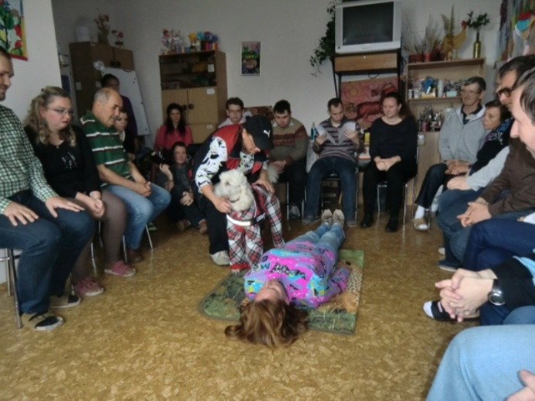
psíkov, ktorí majú za sebou aj niekoľko úspešných ocenení. Na úvod sa nám predstavila canisterapeutka so svojim tancujúcim psom. V sprievode hudby nám ukázala rôzne povely, na ktoré vie psík reagovať. Bolo to veľmi zaujímavé. Potom nasledovala ďalšia časť, v ktorej nám odborníčky ukázali to, ako dokáže psík pomôcť svojou prítomnosťou ležiacim pacientom. Na záver nechali psíkov aby sa voľne poprechádzali medzi klientmi združenia „Radosť“. Mali sme možnosť psíkov pohladkať, či pohrať sa s nimi, čím sa u nich podarilo uvoľniť nahromadené napätie, vyplaviť endorfíny šťastia, prísť na pozitívnejšie myšlienky, či zabudnúť na svoje problémy a starosti. Realizácia Canisterapie v združení „Radosť“ mala zo strany klientov len pozitívne ohlasy. Práca s psíkmi sa im páčila. Dúfame, že takéto stretnutie nebolo posledné a že sa ešte s canisterapiou v našom združení „Radosť“ ešte stretneme.

Mgr. Lenka Paľová

Mikulášska kapustnica
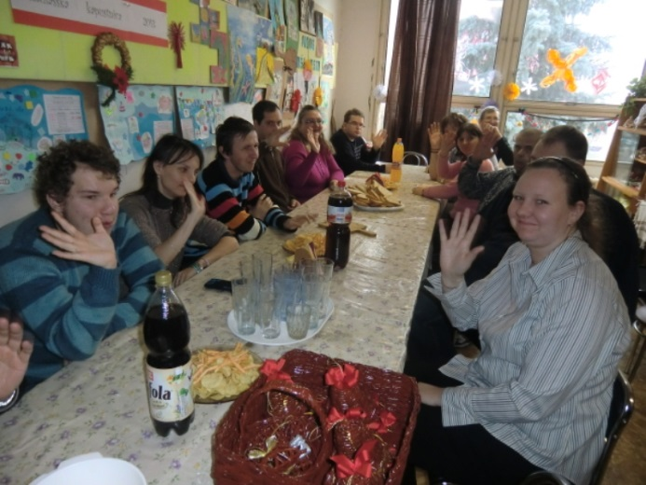
Neoddeliteľnou súčasťou mesiaca december je sviatok sv. Mikuláša. Aj my v združení „Radosť“ sme si tradične, tak ako po minulé roky tento sviatok pripomenuli. Tohto roku sme ho oslávili posedením pri „Mikulášskej kapustnici“, nechýbal poučný maľovaný príbeh , darčekovanie a príjemný deň sme ukončili tancom a spevom.
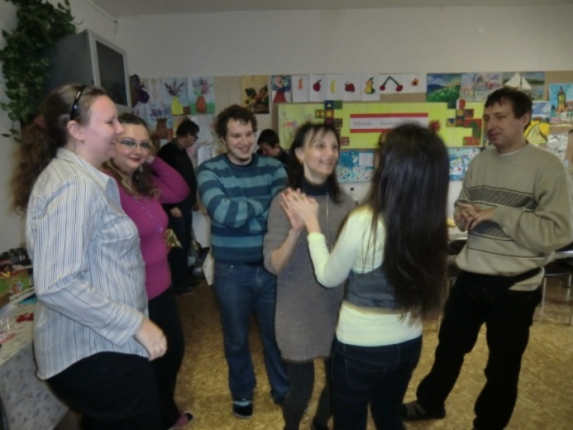
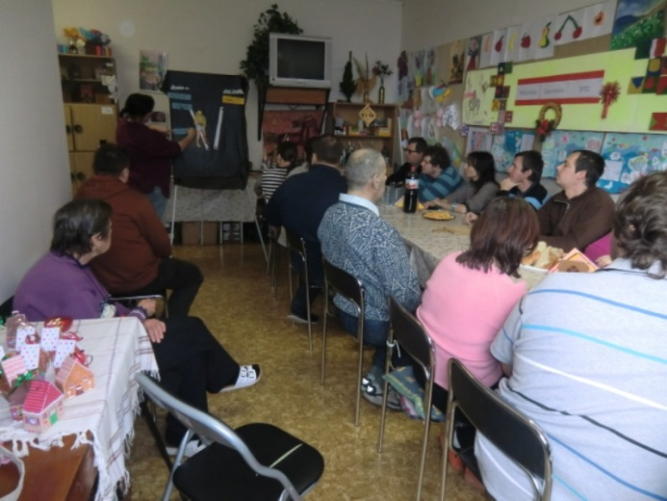
Tento sviatočný deň sme začali zdobením strediska „Radosť“. V rámci tvorivých dielní sme vyrábali rôzne vianočné dekoračné ozdoby, ktorými sme si skrášlili priestory združenia. Na túto akciu sme sa všetci pripravovali už dlhší čas. Kým sme zdobili priestory, približne okolo obeda zavítala do „Radosti“, naša verná dobrovoľníčka Magda, ktorá za pomoci klientov navarila Mikulášsku kapustnicu. Vôňa kapustnice sa všade šírila a nám všetkým sa už zbiehali slinky. Nemohli sme sa dočkať kým ju ochutnáme. Kým sa kapustnica pripravovala, čas sme si skrátili poučným vianočným maľovaným príbehom. Príbehom nás uchvátila dobrovoľníčka Magda. Neskôr v poobedňajších hodinách sme začali so slávnostným servírovaním kapustnice. Všetkým prítomným kapustnica chutila. Samozrejme v tento deň nemohlo chýbať ani mikulášske darčekovanie. Každý z klientov kúpil malý darček, približne v cene 1 eura. Všetky darčeky sa vložili do spoločného vreca a potom si každý nejakú tu drobnosť vytiahol. Nikto neostal bez malého darčeka. Potom nasledovala voľná zábava. Spoločne sme si s klientmi zaspievali i zatancovali. Odchádzali sme plný nových zážitkov a s príjemnými pocitmi. Opäť sme spoločne prežili jeden z pekných dní. Veľká vďaka patri dobrovoľníčke Magdaléne Hrivniakovej, ktorá zasponzorovala a navarila Mikulášsku kapustnicu v združení „Radosť“. Dúfajme, že zažijeme ešte mnoho takých krásnych spoločných chvíľ.

Mgr. Lenka Paľová

Vianočný večierok – Kapustnica

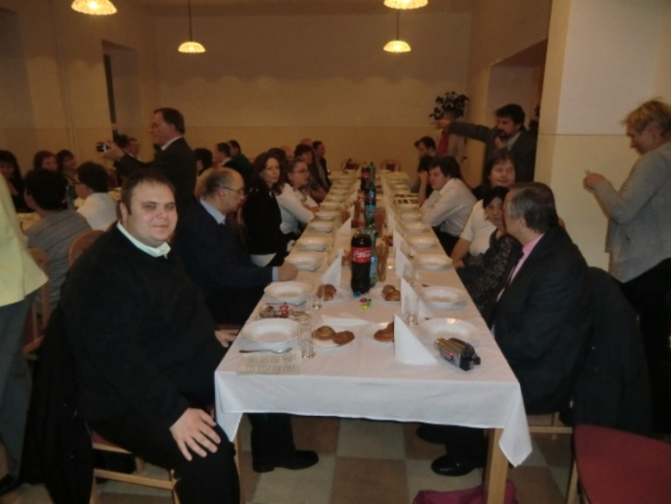
Neoddeliteľnou súčasťou Vianoc je vianočná kapustnica, ktorá nesmie chýbať na štedrovečernom stole. Aj my v združení „Radosť“ sme sa rozhodli zorganizovať vianočný večierok, na ktorom sa podávala Kapustnica. Vianočný večierok sa konal 13.12.2013 (piatok), v školskej jedálni na Kukučínovej ul. č. 23, so začiatkom o 16.00 hod.
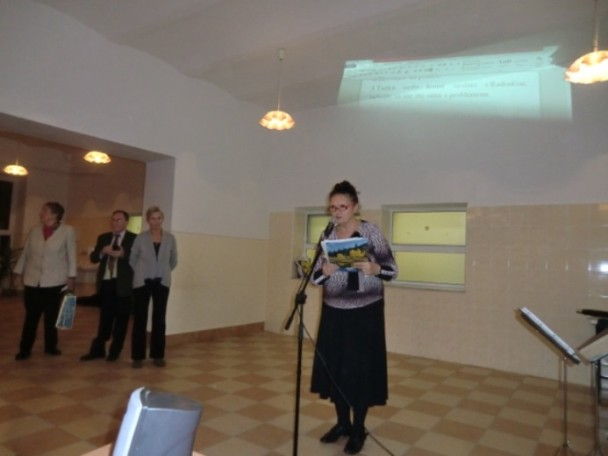
Prví hostia sa začali schádzať už pred 16.00 hod. Medzi pozvanými boli rodinní príslušníci klientov, dobrovoľníci, sponzori združenia i ľudia, ktorí dlhoročne spolupracujú so združením „Radosť“. Hostí privítal manažér OZ „Radosť“ Mgr. Vladislav Klein, pár slov zúčastneným povedala riaditeľka Mgr. Drahoslava Kleinová a na záver sa niekoľkými vetami prihovorila aj PhDr. Milana Kovaničová CSc. z I. Psychiatrickej kliniky UPJŠ.
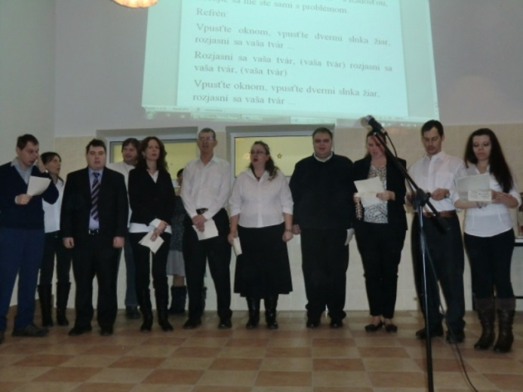
Po úvodných príhovoroch nasledovala prvá časť programu, ktorý si pre hostí pripravili klienti ZPP „Radosť“. Program sme otvorili Hymnou združenia, potom nasledovali vianočné koledy a tradičné vianočné piesne (Ticha noc, svätá noc v SJ, AJ a NJ, Roľničky, roľničky, Nesiem Vám noviny).
Po prvej časti programu nasledovalo pohostenie – vianočná Kapustnica a každý z hostí mal nachystaný aj škoricový koláč. Na stoloch nechýbala káva, čaj, pochutiny. Počas konzumácie kapustnice sa premietali fotografie z akcií, ktoré boli zrealizované v združení. Našiel sa priestor aj na spoločné rozhovory a upevňovanie vzťahov.
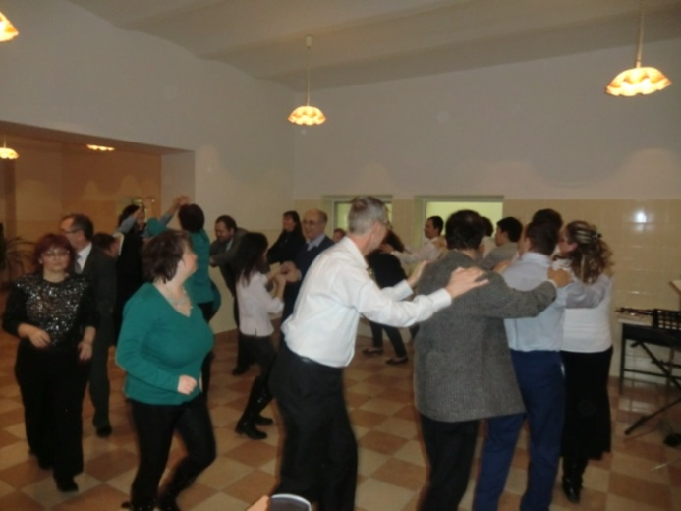
Po krátkom občerstvení nasledovala druhá časť programu. Klienti zúčastneným predviedli spev a tanec ľudových piesní. Samozrejme nechýbal ani hudobný sprievod skupiny „Pre Radosť“. Program klienti ukončili piesňou „Vyznanie“, ktorej text zložili klienti spolu s personálom združenia a spestrili ju tancom samba. Po úspešnom programe sa začala voľná zábava a na tanečný parket sa pridali aj ostatní zúčastnení hostia.
Strávili sem príjemný večer, plný zábavy, spevu, tanca, hudby, vzájomných rozhovorov. Z večierka sme odchádzali s množstvom nových zážitkov. Naša vďaka patrí Združeniu „Radosť“ a predovšetkým manželom Kleinovcom za zorganizovanie takejto kultúrno-spoločenskej akcie.

Mgr. Paľová Lenka

Sladké a tvorivé Vianoce - projekt podporený Nadáciou Orange

Neoddeliteľnou súčasťou Vianoc je výroba rôznych dekoračných ozdôb, darčekov, vianočná výzdoba, zdobenie stromčeka, zhotovovanie rôznych sladkých dobrôt, spev vianočných kolied, i vianočný punč. Aj my v združení „ Radosť“, sme sa počas mesiaca December rozhodli priblížiť si Vianoce výrobou rôznych vianočných ozdôb, vyzdobovaním strediska i stromčeka, či zhotovovaním sladkých mlsiek. Všetky tieto prípravy vyústili do zrealizovania príjemného spoločného posedenia v kruhu najbližších. Vyššie uvedené činnosti boli súčasťou projektu, ktorý sa uskutočnil vďaka programu Darujte Vianoce Nadácie Orange“. Manažérkou projektu bola Mgr. Lenka Paľová – sociálna pracovníčka ZPP „Radosť“.
Príprava na samotné vianočné posedenie prebiehala počas mesiaca december. Klienti sa podieľali na výrobe rôznych ozdôb z rozličných materiálov, ktorými sme si skrášlili stredisko, nechýbalo zdobenie stromčeka, zhotovovanie drobných darčekov pre najbližších. V samotný deň slávnostného vianočného posedenia sme pripravovali spoločne s dobrovoľníkmi nepečené sladké mlske, zábavné chlebíčky, pochutiny. Každý priložil ruku k dielu. Naučili sme sa pripraviť jednoduché pochutiny, vianočný punč, zábavné chlebíčky i pripraviť slávnostný stôl. Každý priložil ruku k dielu, niektorí pomáhali pripravovať chlebíčky, sladké mlsky, ďalší dozdobovali stredisko, či pripravovali slávnostný vianočný stôl. V priebehu dňa sa schádzali dobrovoľníci, ktorí pomáhali s aktivitami. Keď sme skončili s prípravou pohostenia, nasledovala obedňajšia prestávka. Potom nasledovala druhá časť programu. Účastníci si posadali okolo krásne ozdobeného slávnostného stola, pri ktorom nechýbal spev krásnych vianočných piesní, kolied, vzájomné vinše a priania, i rozprávanie o zvykoch a tradíciách spojených s Vianocami. Zúčastnení sa občerstvili nealkoholickým vianočným punčom, sladkými pochutinami, chlebíčkami, vianočným pudingom. Program sme ukončili záverečnou aktivitou, počas ktorej každý každému napísal na papier krásne vianočné blahoželanie.
Opäť sme v zdužení prežili krásne spoločné chvíle, počas ktorých nechýbala pozitívne atmosféra, spev, tanec, hra na hudobné nástroje i spomienky na rôzne zvyky a tradície Vianoc.
Naša vďaka patrí všetkým účastníkom projektu „Sladké a tvorivé Vianoce“, manažérke projektu - Mgr. Lenke Paľovej, personálu zduženia „Radosť“, dobrovoľníkom, klientom i rodičom klientov, ktorí spoločne dotvárali príjemnú atmosféru.

Mgr. Lenka Paľová

Z našej tvorby

Vyznanie

V Radosti sa radi máme
hráme hry aj ping pong sami.
Táňa máva pekný úsmev
pusu jej dá sám Peter Strič.

Máme dobrú riaditeľku,
mame z nej len radosť veľkú.
Je to super, že sme my tu,
tešíme sa na muziku.

Spievame si maľujeme,
kreslíme tiež tancujeme
Poďte všetci, buďte s nami,
budeme sa aj zabávať.

O mestách si hovoríme
kvízy ľahko vyplníme.
slušne sa mi správať vieme
Bon-tonom sa vzdelávame.

Pomocníčku mi tu máme,
Magduškou ju nazývame.
Darčekom nás obdaruje,
úsmev nám vždy vyčaruje,
všetko čo má porozdáva.

Naša Lenka je bystrá,
všetko vidí, hneď zistí.
Zakročí keď vytuší
a tiež s láskou vyrieši.

Majka s nami tancuje,
keď treba aj maľuje.
Spieva, tančí aj zabáva
a tiež rada pomáha.

Chceme stále vždy len lepší byť,
len sa dobre všetko naučiť.
/: Hráme aj človeče,
hráme aj nezlobse
hráme aj karty sedmu, uno, žolíka. :/

Čistotu tu chceme mať,
každú stredu upratať,
ateliér aj kaviareň
a tiež za tým oddýchnuť.

Kultúrou mi chceme stále žiť,
hrady, zámky, zoo navštíviť.
/: Chodíme do mesta,
chodíme do kina
Chodíme často aj do nášho divadla.
Chodíme do Bužni
Chodíme na plesy,
Chodíme tiež aj na výchovné koncerty. :

autor: kolektív a klienti RS Radosť

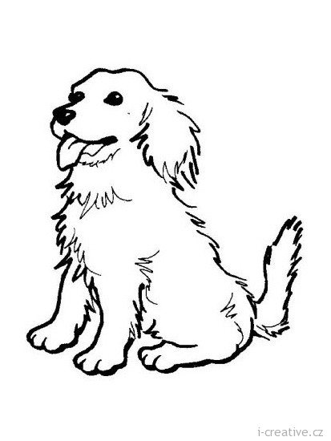
Téma čísla
Canisterapia

Ľudia oddávna žili spolu so zvieratami a využívali ich ku svojmu prospechu. Medzi prvé využívané a skrotené zvieratá zaraďujeme psy. Skrotenie psa sa datuje do predhistorickej doby a svedčí o tom mnoho archeologických vykopávok. Spolužitie človeka so psom prešlo rôznymi vývojmi. Spočiatku pes sprevádzal človeka pri love, neskôr sa stal jeho ochrancom, spoločníkom a v súčasnosti psov využívajú pri svojej práci záchranári, policajti, colníci ale aj nevidiaci ľudia.

Canisterapia je podľa Svetovej zdravotníckej organizácie formou terapie, ktorá využíva pozitívny vplyv prítomnosti a kontaktu so psom na zdravie človeka. Má veľmi širokú škálu uplatnenia v oblasti fyzioterapie, socioterapie, psychoterapie či špeciálnej pedagogiky. Je určená všetkým vekovým kategóriám, klientom s rôznym druhom a stupňom postihnutia, či ľuďom, ktorí sa ocitli v nepriaznivých životných situáciách.
Môže byť využívaná v rôznom prostredí - v zariadeniach sociálnych služieb, zdravotníckych zariadeniach, školských zariadeniach, ale aj v rodinnom prostredí.

Liečivé pôsobenie zvieraťa do veľkej miery súvisí s empatiou a láskou, ktorú sú zvieratá schopné prejaviť. Uspokojenie týchto potrieb, obohatené o dotýkanie sa iného živého tvora, pomáha uviesť človeka do lepšieho duševného stavu. Canisterapia prispieva k rozvoju motoriky, komunikačných schopností, orientácie v priestore, stimuluje zrakové, sluchové či hmatové podnety. Vyvoláva pozitívne emócie, eliminuje negatívne prejavy správania, prispieva k duševnej rovnováhe, rozvíja sociabilitu.
Na Slovensku možno absolvovať kurz na inštruktora canisterapie v niekoľkých kynologických kluboch, ktoré sa venujú výcviku psov a psovodov pre canisterapiu. Akreditáciu Akreditačnej komisie Ministerstva školstva SR získal v r. 2006 napr. Kynologický klub EUROCANIS Slovensko v Humennom, na jej základe môže tento kynologický klub vzdelávať v oblasti prípravy na výkon činnosti inštruktora canisterapie.
Nie každý psík je vhodný na canisterapiu. Musí spĺňať celý rad požiadaviek ako napr.:
• nesmie sa agresívne správať voči ľuďom, iným psov a zvieratám,
• musí sa dokonalo ovládať v skupine ľudí, psov, či iných zvierat,
• mal by mať pozitívny prístup k ľuďom a k zvieratám,
• musí mať výborný zdravotný stav a hygienické návyky,
• nemal by reagovať na spôsobenú bolesť, hluk, prudké pohyby a mnohé ďalšie.

Pes terapeut by nemal pracovať viac ako 2 hod týždenne, pretože terapia, aj keď psov baví, je nesmierne vyčerpávajúca. Existujú však aj výnimočný psici, ktorí zvládnu pracovať pri správnom vedení psovoda aj štyri hodiny týždenne. Musíme im však poskytnúť dostatočný oddych, ako fyzický (spánok) tak aj psychický. Pes musí mať zaručený pokoj pri spaní a kŕmení. Mal by žiť v priateľskom prostredí v harmonickej rodine s jasnými vzťahmi a mať jedného stáleho, dobre známeho pána.
Niekoľko techník, ktoré sa využívajú v canisterapii:

• polohovanie – je to cielené a kontrolované umiestnenie psa do pozície, pri ktorej je pes v priamom telesnom kontakte s pacientom. Štandardne polohovanie trvá 5-20 minút, počas ktorých sú pes a klient v pokoji a bez rušivých vplyvov okolia.

• statické vplývanie psa na človeka - pokojný pes ležiaci na mieste bez prudkých pohybov pôsobí na klientov upokojujúco a je ideálnym prostriedkom na upokojenie klienta, pričom nie je nevyhnutný bezprostredný dotyk klienta a psa, stačí ich blízkosť;

• cielené dotyky klienta na telo psa – nejedná sa o polohovanie, pri ktorom je klient pasívny a pes aktívny, ale práve naopak. Pes je statický a klient cielene kladie svoje ruky na psie telo – dotýka sa ho.

Varím, varíš, varíme

VIANOČNÁ KAPUSTNICA

Potrebujeme:

500 g kyslá kapusta, 1 klobása, 300 g. údeného mäsa, soľ, rasca, 2 – 3 lyžice hladkej múky, sušené hríby, 1 cibuľa, červená paprika, smotana na varenie

Príprava: Kyslú kapustu umyjeme a dáme ju variť do vody. Pridáme klobásku a údené mäso. Vodu mierne osolíme, pridáme rascu, čierne korenie a necháme variť. Zalejeme sušené hríby teplou vodou a necháme napučať. Na oleji osmažíme cibuľku, pridáme 2 – 3 lyžice hladkej múky a chvíľu popražíme. Pridáme červenú papriku, zalejeme studenou vodou a dobre rozmiešame. Vlejeme do kapustnice, do ktorej tiež pridáme hríby. Keď je mäso uvarené nakrájame ho spolu s klobásou. Vrátime do kapustnice a chvíľu povaríme. Pokiaľ máte radi môžete pridať smotanu na varenie, ale kapustnicu je potrebné potom ešte raz prevariť.

VIANOČNÝ PUNČ

Potrebujeme: 1 liter vody, 4 vrecká čierneho čaju, med, pomarančový džús, 2 pomaranče, mandle, 1 jablko, 2 balíčky vanilkový cukor, klinčeky, 200 g cukru, škorica
Príprava: Uvaríme silný čierny čaj, do ktorého pridáme pomarančový džús. Jablko, pomaranč a mandle nasekáme na malé kocky a spolu s ostanými ingredienciami (vanilkový cukor, med, klinčeky, škorica, vanilkový cukor) pridáme do čaju. Zohrejeme na 99 stupňov. Punč nevaríme. Počas celej prípravy si spievame vianočné koledy, aby bol punč čo najchutnejší.

Lúšteniny, hlavolamy, zábava

Ako nazývame bielu lentilku? (TAJNIČKA – 11 písmen)
s | p | o | t | r | e | b | a | s | P | a | l | autor: Pav©l Surovec
a | c | i | n | j | a | ľ | o | k | o | p | i
l | e | k | o | r | e | l | a | c | l | o | x
k | u | o | l | t | n | a | s | a | i | r | e
a | a | p | i | e | a | t | s | e | c | z | a
r | r | l | e | n | t | i | l | k | a | á | k
a | e | d | t | n | c | e | a | i | l | v | l
v | m | i | a | a | e | - | n | h | e | a | e
a | a | a | d | a | n | e | i | k | m | d | d
n | k | o | l | o | p | s | n | d | a | a | o
a | k | r | o | s | o | b | a | l | a | r | m

ANTIKA, BARLA, bosorka,cesta, exil,kamera, karavan, klas, koľajnica, korela, lamela, lasica, letenka, lietadlo, lupene, modelka, peniaze, polica, riasa, ropa, sklad, slama, slanina, spolok, spotreba, veliteľ, závada.

Murphyho zákony

Keď sa pokúšaš niečo opraviť, tak sa ti to ešte dupľom musí pokaziť.
Nikdy nič nenájdete, kým nezoženiete nové.
Hľadaný predmet je určite tam, kde by ste ho vôbec nehľadali.
Ak čokoľvek vyhodíte, zaručene to budete potrebovať práve vtedy, keď sa to už nebude dať získať späť.
Ak máte pero, chýba vám papier. Ak máte papier , nemáte pero. Ak máte pero aj papier, niet si čo zapísať.
Nič nie je natoľko pokazené, aby sa to nemohlo kaziť ďalej.
Nikdy nehovorte, že sa niečo nedá, pretože vždy sa nájde iniciatívny blbec, ktorý nevie, že sa to nedá, a urobí to!

